Manual de Administrador

para el empleo de MoreCoast

  - Título del producto objeto del registro: Sistema informático para la gestión del cálculo del transporte de sedimentos en costas sur-orientales de Cuba.

Autor: Ing Dariel Enmanuel Cabrera López
Dr.c Dionis López Ramos
Número de Identidad de los autores: 02011460106 (Dariel)
84010526985(Dionis)

Introducción.
El administrador del sistema es único que tendrá acceso a todos los módulos del sistema, además es el encargado de crear usuarios, editar la información de los usuarios, así como cambiar la contraseña, este podrá ver las Trazas del sistema, además de hacer cambios en la configuración del rango de valores de las variables para el cálculo.

Creación de un Usuario
- Presionamos la opción Usuarios y presionamos el botón Nuevo
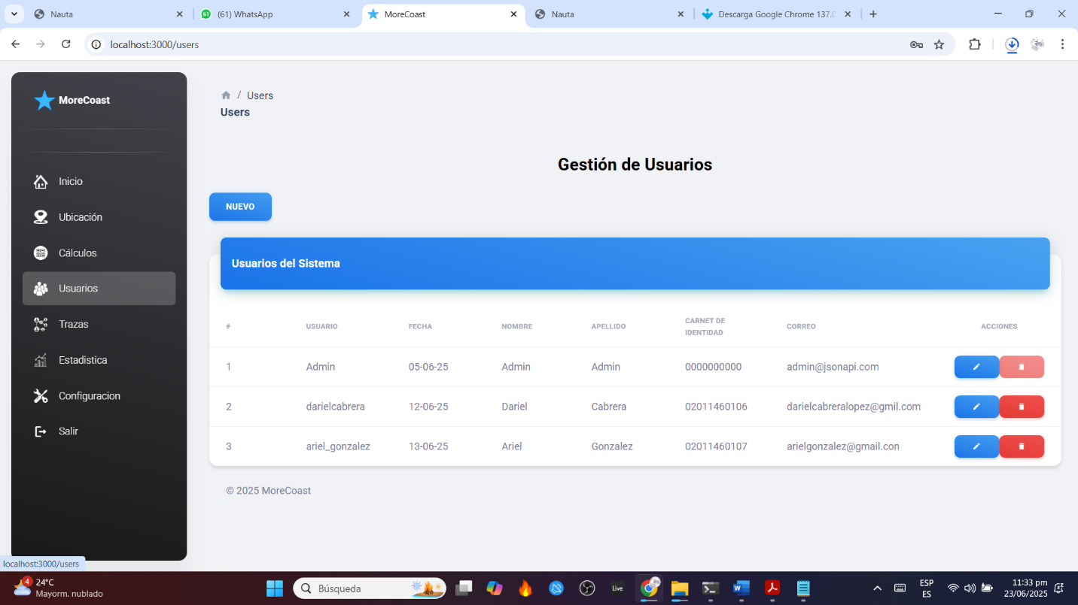
2
1

- Llenamos los datos del formulario y presionamos el botón Aceptar (3).
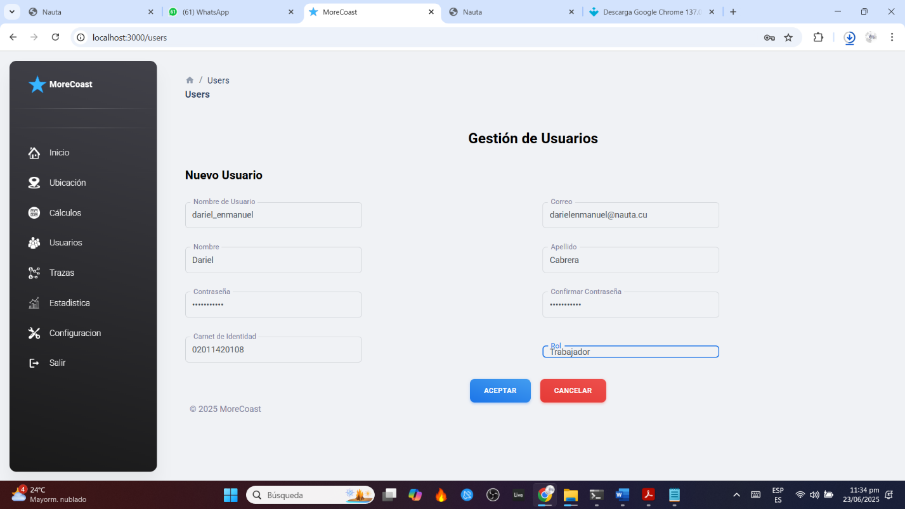
3

Cambio de Contraseña
Para cambiar la contraseña de un usuario hay que:
- Ir en la tabla y presionar el botón editar (1) correspondiente al usuario que se le va cambiar la contraseña.

1
- Insertamos la nueva contraseña y la confirmamos en el campo de Confirmar Contraseña y presionamos el botón Actualizar (2)
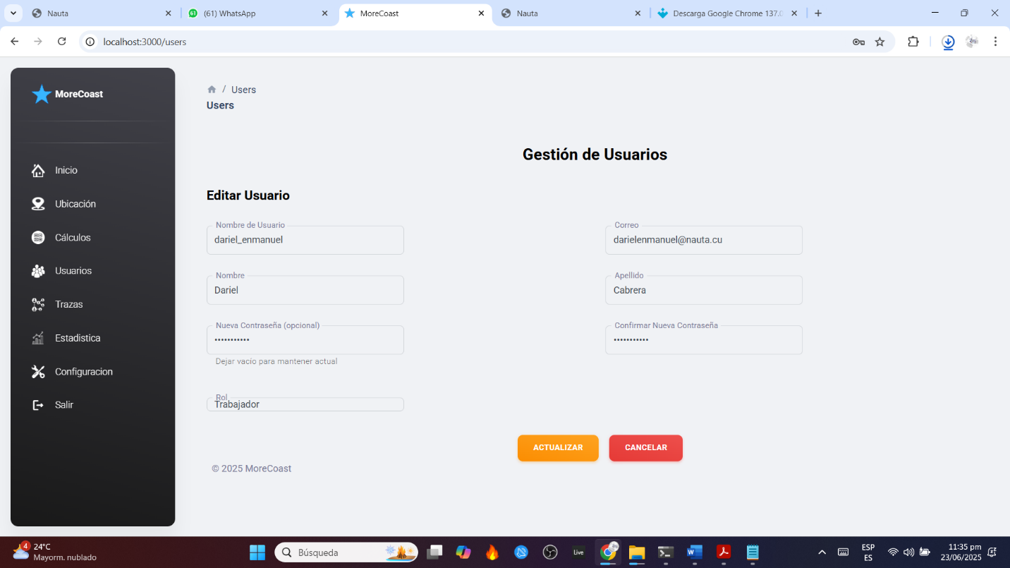
2

Gestión de Trazas
Las trazas son la historia de todas las acciones que ha realizado el usuario en el sistema, se puede encontrar presionando la opción Trazas (1), esta brinda la información de la fecha, el nombre del usuario y la correspondiente acción, se podrá realizar búsquedas avanzadas presionando el botón filtrar (2) además de eliminar las trazas con el botón eliminar (3).
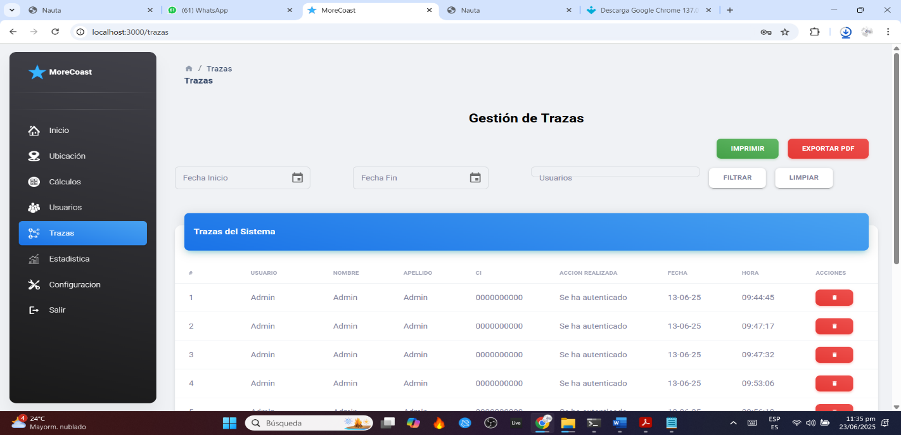
3
2
1

Cambios en la Configuración de Valores
Para acceder a la configuración presionamos la opción Configuración (1), estos valores son los máximos y mínimos de los distintos valores que se entran en los cálculos, luego de realizar los cambios presionamos el botón Guardar (2)
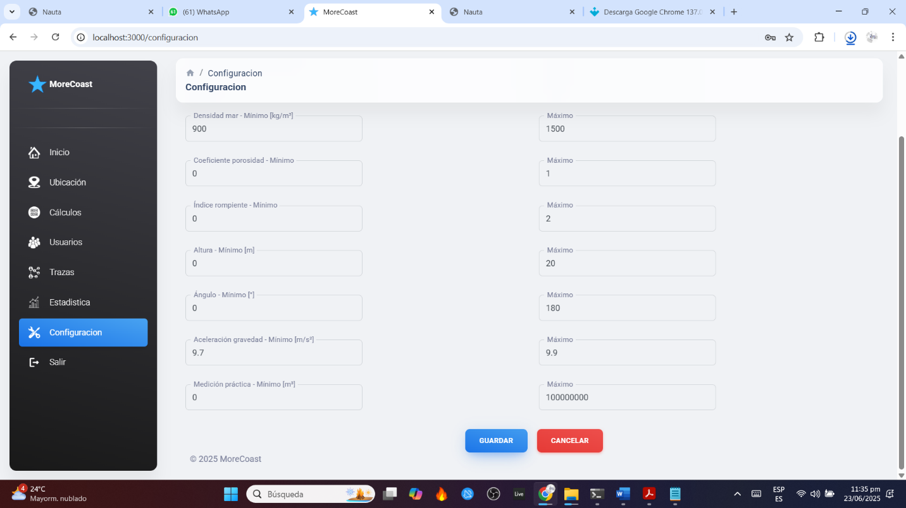
2
1

4.4. Contingencias y soporte técnico
Los contactos asociados a las labores de soporte técnico son:
1. Ing. Dariel Enmanuel Cabrera López.
- Correo electrónico: darielcabreralopez@gmail.com
- Teléfono Móvil: +56532226.

2. Drc. Dionis López Ramos
- Correo electrónico: dionis@uo.edu.cu
- Teléfono Fijo: +53 22640550.

